ข้อสอบเข้ามหาวิทยาลัยขอนแก่น บทที่ 5 เรื่อง งานและพลังงาน
1. (มข.50) วัตถุกำลังเคลื่อนที่ลงตามพื้นเอียงเรียบเลื่อน ข้อใดกล่าวถูกต้อง
1. พลังงานของวัตถุกำลังลดลงเรื่อยๆ ตามความสูงที่ลดลง
2. พลังงานศักย์ของวัตถุกำลังลดลงเรื่อยๆ ตามความสูงที่ลดลง
3. พลังงานจลน์ของวัตถุกำลังลดลงเรื่อยๆ ตามความสูงที่ลดลง
4. พลังงานสูญหายในรูปพลังงานความร้อน
2. (มข.50) พื้นที่เรียบลื่นสูง 0.2 เมตร วัตถุมวล 1 กิโลกรัม จะต้องเคลื่อนที่ด้วยความเร็วอย่างน้อยที่สุดเท่าใด
จากขั้นด้านล่าง วัตถุจึงจะเคลื่อนขึ้นขั้นบนได้
1. 1 เมตร 2. 2 เมตร
3. 4 เมตร 4. 8 เมตร
3. (มข.50) รถยนต์มวล 100 กิโลกรัม เริ่มเคลื่อนที่จากจุดหยุดนิ่งจนถึง 100 เมตรต่อวินาทีภายในเวลา 25 วินาที
จงหาว่ากำลังของเครื่องยนต์กี่วัตต์
1. 250 วัตต์ 2. 4000 วัตต์
3. 25000 วัตต์ 4. 200000 วัตต์
4. (มข.51) ออกแรงในแนวระดับ F ขนาด 8 นิวตันเพื่อทำให้วัตถุ 2 กิโลกรัม ที่กำลังเคลื่อนที่เป็นเส้นตรงบนพื้นราบลื่น
ในแนวระดับ ทำให้วัตถุมีอัตราเร็วลดลงจากเดิม 4 เมตร/วินาที ในระยะกระจัด 5 เมตร จงคำนวณหาอัตราเร็วของ
วัตถุก่อนที่มีแรง F มากระทำ
1. 7 เมตร/วินาที 2. 6 เมตร/วินาที
3. 4 เมตร/วินาที 4. 3 เมตร/วินาที
5. (มข.51) วัตถุมวล 1 กิโลกรัมวางไว้ดังรูป เมื่อปล่อยวัตถุตกลงมา จงหาอัตราเร็วของวัตถุขณะกระทบสปริงมีค่าเท่าใด
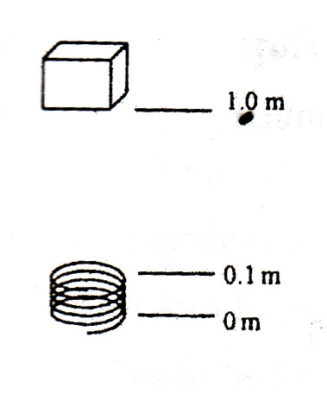
กำหนดให้ g = 10 เมตร/วินาที$\begin{aligned}2 \\ \end{aligned}$
1. 18.0 เมตรต่อวินาที
2. 9.0 เมตรต่อวินาที
3. 4.2 เมตรต่อวินาที
4. 3.5 เมตรต่อวินาที
6. (มข.51) จากโจทย์ข้อที่ 5 ถ้าสปริงมีค่า k = 10000 นิวตันต่อเมตร สปริงถูกกดลงไปเท่าเท่าใด
1. ถูกกดจนสุด 2. 9.0 เซนติเมตร
3. 4.2 เซนติเมตร 4. 3.5 เซนติเมตร
7. (มข.51) ข้อใดต่อไปนี้สรุปที่ถูกต้องสำหรับกานเคลื่อนที่อย่างอิสระภายใต้สนามโน้มถ่วงของโลก
1. พลังจลน์มีค่าคงที่ 2. พลังงานศักย์มีค่าคงที่
3. ผลรวมของพลังงานจลน์และพลังงานศักย์มีค่าคงที่ 4. ผลต่างของพลังงานจลน์และพลังงานศักย์มีค่าคงที่

8. (มข.52) รถยนต์หนัก 8000 นิวตัน เคลื่อนที่ขึ้นเอียง 30 ° ด้วยความเร็วคงตัว 5 เมตรต่อวินาที ถ้าการเคลื่อนที่ของรถ
มีแรงเสียดทานยังผล 400 นิวตัน ตลอดระยะทาง กำลังของเครื่องยนต์เท่ากับเท่าไร
1. 18 กิโลวัตต์ 2. 20 กิโลวัตต์
3. 22 กิโลวัตต์ 4. 40 กิโลวัตต์
9. (มข.52) มวล 0.1 กิโลกรัม ติดที่ปลายข้างหนึ่งของสปริงวางอยู่บนพื้นที่ไม่มีแรงเสียดทาน ปลายอีกข้างของสปริง
ถูกยึดติดกับผนัง ถ้าค่าคงที่ของสปริงเท่ากับ 1000 นิวตันต่อเมตร เมื่อดันสปริงเข้าไปเป็นระยะ 5 เซนติเมตรจาก
จุดสมดุล แล้วปล่อย จงหาอัตราเร็วของมวล เมื่อมวลอยู่ที่ตำแหน่งห่างจากจุดสมดุลเป็นระยะทาง 3 เซนติเมตร
1. 2.0 เมตรต่อวินาที 2. 3.0 เมตรต่อวินาที
3. 3.5 เมตรต่อวินาที 4. 4.0 เมตรต่อวินาที
10. (มข.52) กราฟแสดงขนาดของแรง (F) ในทิศของการเคลื่อนที่ กระทำต่อมวล 10 กิโลกรัม กับระยะทางของการ
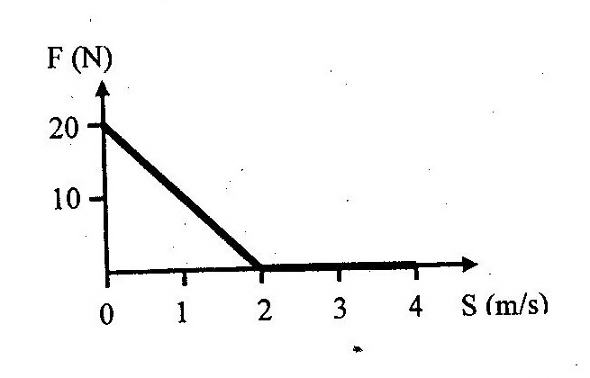
เคลื่อนที่ (S) ซึ่งเริ่มต้นจากหยุดนิ่ง ดังรูป เมื่อมวลเคลื่อนที่ได้ระยะทาง 4 เมตร อัตราเร็วของมวลเท่ากับเท่าไร
1. 0 เมตรต่อวินาที
2. 2 เมตรต่อวินาที
3. 3 เมตรต่อวินาที
4. 4 เมตรต่อวินาที
11. (มข.53) ออกแรงผลัก A และวัตถุ B ด้วยขนาดเท่ากันไปตามพื้นราบที่ไม่มีความเสียดทาน ถ้าออกแรงผลัก
วัตถุ B ให้นานเป็นสองเท่าของระยะเวลาที่ใช้ผลักวัตถุ A จงหางานที่กระทำต่อวัตถุ B (W_{B}) มีค่าเป็นกี่เท่าของ
งานที่กระทำต่อวัตถุ A (W_{A}) กำหนดให้วัตถุทั้งสองมีมวลเท่ากัน
1. W_{B} = 2W_{A} 2. W_{B} = $\sqrt{2}$W_{A}
3. W_{B} = 4W_{A} 4. W_{B} = $\frac{1}{2}$W_{A}
12. (มข.53) สปริง A มีค่านิจของสปริง k ถูกทำให้ยืดออกไปในแนวระดับด้วยแรงขนาดคงที่ F ถ้าหากแรงเดียวกันนี้
นำไปยืดสปริง B ซึ่งมีค่านิจของสปริงเป็นสองเท่าของสปริง A พลังงานศักย์ยืดหยุ่นของสปริง A(E_{A}) และพลังงาน
ศักย์ยืดหยุ่นของสปริง B(E_{B}) มีความสัมพันธ์กันอย่างไร
1. E_{A} = 2 E_{B} 2. E_{A} = 4E_{B}
3. E_{B} = 2 E_{A} 4. E_{B} = 24E_{A}
13. (มข.53) วัตถุทรงกลมก้อนเล็ก ๆ มวล m ถูกปล่อยจากตำแหน่ง A ลงไปตามรางลื่น ดังรูป จงหาความสูง h
ที่ทำให้วัตถุเคลื่อนที่เป็นวงกลมได้พอดี ถ้ารัศมีของวงกลมมีค่าเท่ากับ R
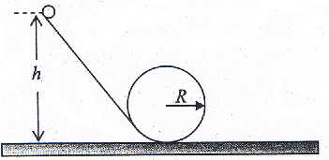
1. 3R
2. $\frac{5}{2}$R
3. 2R
4. $\frac{3}{2}$R
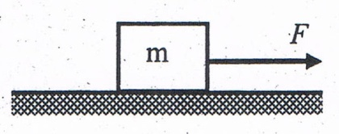
14. (มข.54) จงหางานในการออกแรง F ในแนวระดับขนาด 100 นิวตัน ลากกล่องมวล 5 กิโลกรัม ให้
เคลื่อนที่ไปได้ระยะทาง 2 เมตร

1. 200 จูล
3. 100 จูล
2. 500 จูล
4. 1000 จูล

15. (มข.54) ลูกมะพร้าวมวล 1 กิโลกรัม ร่วงจากต้นสูง 20 เมตร ขณะที่ลูกมะพร้าวกระทบพื้นจะมี
พลังงานจลน์เท่าไร

1. 20 จูล
2. 200 จูล
3. 14 จูล
4. 100 จูล

16. (มข.54) รถยนต์มวล 1500 กิโลกรัม วิ่งบนถนนด้วยอัตราเร็ว 72 กิโลกรัมต่อชั่วโมง จะมีโมเมนตัมเท่าไร

1. 30,000 กิโลกรัมเมตรต่อวินาที
2. 54,000 กิโลกรัมเมตรต่อวินาที
3. 15,000 กิโลกรัมเมตรต่อวินาที
4. 108,000 กิโลกรัมเมตรต่อวินาที
17. ยิงลูกปืนมวล 3 กรัม เข้าไปในเนื้อไม้ด้วยอัตราเร็ว 200 เมตรต่อวินาที หลังจากนั้นพบว่าลูกปืนเข้าไป
ในเนื้อไม้เป็นระยะ 7.5 เซนติเมตร จงหาแรงเฉลี่ยของไม้ที่กระทำกับลูกปืน (มข.55)
1. 1000 N 2. 900 N 3. 800 N 4. 700 N
18. ชายคนหนึ่งได้กระทำการกระโดดค้ำถ่อสองครั้ง ในครั้งแรก อัตราเร็วของชายคนนี้ที่ระดับเดียวกับไม้
กั้นและที่กระทบพื้นมีค่าเท่ากับ 7 และ 9.5 เมตรต่อวินาที สำหรับการกระโดดครั้งที่สอง อัตราเร็วของ
ชายคนนี้ที่ตกกระทบพื้นที่มีค่าเท่ากับ 14.5 เมตรต่อวินาที จงหาว่าอัตราเร็วของชายคนนี้ที่อยู่ ณ
ตำแหน่งเดียวกับไม้กั้นสำหรับการกระโดดครั้งที่สองมีค่าเท่าใด (มข.55)
กำหนดให้ = 90.25, = 210.25, = 289, = 225, = 169
1. 13 เมตรต่อวินาที 2. 15 เมตรต่อวินาที
3. 17 เมตรต่อวินาที 4. 20 เมตรต่อวินาที
19. พื้นห้องเป็นรูปสี่เหลี่ม ABCD ขนาด 34 m² มีวัตถุมวล m = 2 kg อยู่ที่มุม A ของห้อง เมื่อออกแรง
(F) ขนานกับพื้นราบ F = 8 N ดึงวัตถุให้เคลื่อนที่ไปบนราบในห้องไปจนกระทั้งวัตถุชนผนังห้องรูป
ที่แสดงมองลงมาจากเพดานห้อง จงคำนวณหางานที่เกิดขึ้นในช่วงนี้กำหนดให้ cos30^{๐}= ,
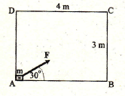
sin 30^{๐} = 0.5, tan30^{๐} = (มข.56)
1. 16 j
2. j
3. 40 j
4. 48 j
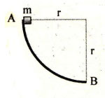
20. วัตถุมวล m = 3.5 kg เคลื่อนที่จากหยุดนิ่งที่จุด A ไถลลงมาตามรางฝืดที่มีรัศมีโค้ง r = 200 cm และ
มีอัตราเร็วที่จุด B เท่ากับ m/s จงคำนวณหาขนาดของแรงด้านเฉลี่ยที่เกิดขึ้นในช่วง AB
(กำหนดให้ g = 10 m/s²) (มข.56)
1. N
2. N
3. N
4. 4 N
21. ชินจังวิ่งขึ้นบันไดจากชั้นหนึ่งไปยังชั้นสองของตึกใช้เวลานาน 30 วินที ส่วนปงปอนซึ่งอ้วนกว่าชินจัง
คือมีมวลเป็น 2 เท่าของชินจัง ใช้เวลาในการเดินขึ้นจากบันไดจากชั้นหนึ่งไปยังชั้นสองของตึกเดียวกันนี้
นานถึง 45 วินานที ข้อใดต่อไปนี้สรุปได้ถูกต้อง (มข.57)
1. ชินจังทำงานมากกว่าปังปอน 2. ชินจังใช้กำลังเฉลี่ยน้อยกว่าปังปอน
3. ชินจังกับปังปอนใช้กำลังเฉลี่ยเท่ากัน 4. มีคำตอบถูกมากกว่า 1 ข้อ
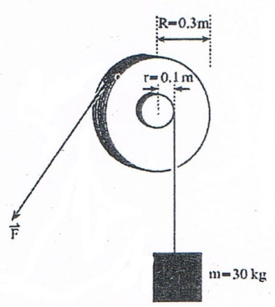
22. เมื่อระบบล้อและเพลาไม่มีความฝืด มีมวลน้อย เชือกก็เบามาก
จะต้องออกแรง F อย่างน้อยเท่าไหร่จึงจะยกมวล 30 kg
ในรูปขึ้นมาได้ (กำหนดให้ g = 10 m/s²) (มข.57)
1. 10 N
2. 100 N
3. 150 N
4. 300 N

